**5Б класс День чтения 2021 год – «Читай! Найди свой путь к науке! »**

**Путешествие во времени с книгой Елены Ленковской**

**«Сокровища Рифейских гор»**

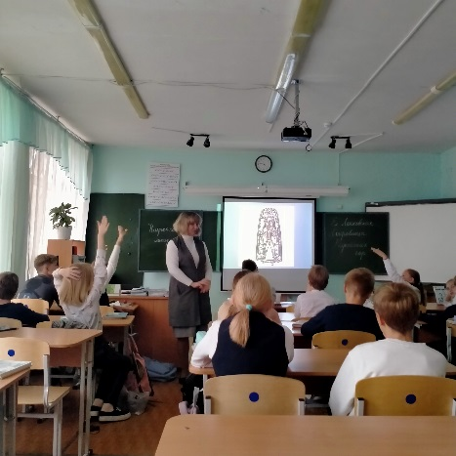

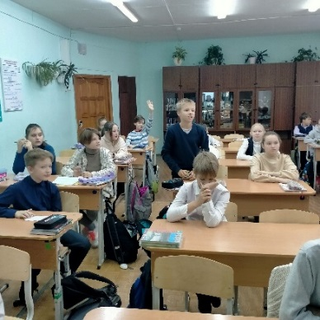

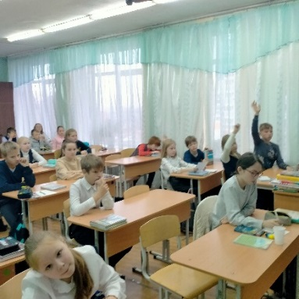

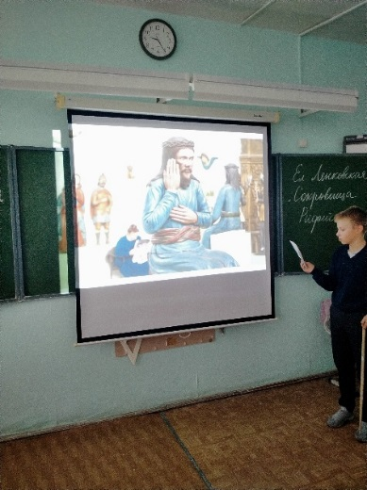

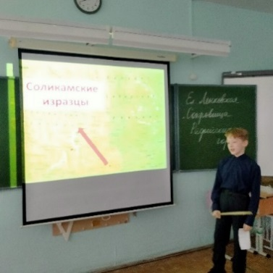

Александра Юрьевна Пономарева познакомила учеников с увлекательной книгой Елены Ленковской

«Сокровища Рифейских гор»

Книга вызвала живой интерес у пятиклассников

Льву Толмачёву понравилась глава о деревянных скульптурах

Егор Нечай рассказал всем об удивительно красивых изразцах

**Организатор Александра Юрьевна Пономарева**